|  |  |
| --- | --- |
| **TRƯỜNG THPT CHUYÊN**  **VĨNH PHÚC**  ĐỀ ĐỀ XUẤT | **KÌ THI HỌC SINH GIỎI KHU VỰC**  **ĐỒNG BẰNG VÀ DUYÊN HẢI BẮC BỘ**  **NĂM HỌC 2022 – 2023**  **Môn thi: Sinh học 10**  Thời gian làm bài: 180 phút |

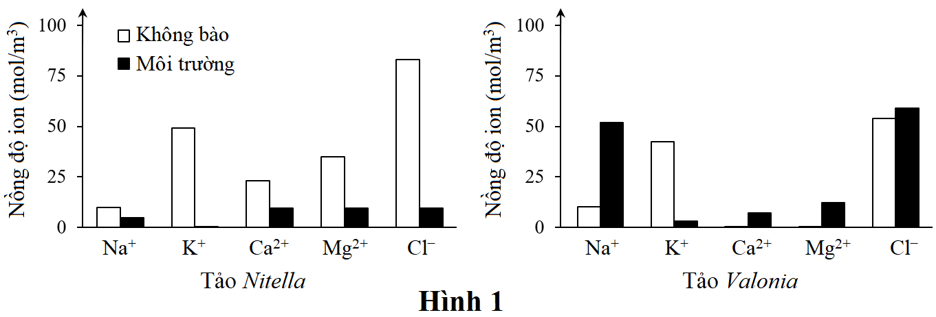**Câu 1 (2 điểm) Thành phần hóa học của tế bào**

Khi phân tích hàm lượng các ion khoáng trong không bào và trong môi trường sống của hai loài tảo *Nitella* và *Valonia* người ta thu được kết quả được thể hiện ở hình 1.

a) Ion nào được cả hai loài dự trữ chủ yếu trong không bào?

b) Kết quả thí nghiệm đã chứng minh rằng sự phân bố ion trong tế bào tảo không tuân theo quá trình khuếch tán như thế nào? Tại sao tế bào của hai loài tảo trên có thể duy trì được nồng độ ion như vậy?

c) Mỗi loài tảo trên sống trong môi trường nước ngọt hay nước mặn? Giải thích.

d) Sự thiếu ôxi (O2) trong nước có ảnh hưởng đến quá trình tích luỹ ion của hai loài hay không? Giải thích.

**LG**

|  |  |  |
| --- | --- | --- |
| **1a** | Ion **K+ và Cl ̶** được cả hai loài dự trữ chủ yếu trong không bào. | 0,25 |
| **1b** | Kết quả của quá trình khuếch tán là **sự cân bằng nồng độ** ion hai bên màng. Số liệu thu được ở cả hai loài tảo cho thấy **nồng độ ion khác nhau giữa bên trong và bên ngoài tế bào**. | 0,25 |
| Nhờ quá trình **vận chuyển chủ động**/tích cực, trong đó các prôtêin màng dùng năng lượng để hấp thu (hoặc đào thải) các ion một cách có chọn lọc không phụ thuộc gradient nồng độ. | 0,25 |
| **1c** | Tảo *Nitella* sống trong nước ngọt, tảo *Valonia* sống trong nước mặn. | 0,25 |
| Vì môi trường tảo *Nitella* có nồng độ ion Na+ và Cl ̶ thấp hơn nhiều so với nồng độ tương ứng trong môi trường tảo *Valonia* (Na+ cao gấp 10 lần, Cl ̶ gấp 5 lần). | 0,25 |
| **1d** | Có ảnh hưởng. | 0,25 |
| Vận chuyển chủ động cần tiêu tốn năng lượng ATP. Sự thiếu O2 dẫn đến giảm cường độ hô hấp và do đó giảm lượng ATP cung cấp cho quá trình này. | 0,25 |

**Câu 2 (2 điểm) Cấu trúc tế bào**

Một nghiên cứu được tiến hành trên ti thể được tách từ tế bào nấm men. Dịch chứa ti thể (M) được chia thành chín mẫu với hàm lượng protein như nhau. Mẫu 1 không được xử lí. Các mẫu từ 2 đến 7 được xử lí bằng cách ủ trong dung dịch nhược trương sao cho màng ngoài của ti thể bị phá vỡ tạo thành mitoplast. Sau đó, các mẫu này không được hoặc được xử lí với enzyme proteinase K và   
triton X-100 (một chất tẩy rửa làm phá vỡ màng). Các mẫu 8 và 9 được xử lí với dung dịch Na2CO3 để tách các protein bám màng và protein hòa tan. Các mẫu sau đó đều được ly tâm để thu cặn lắng (P) và dịch nổi (S). Tất cả các mẫu thu được đều được chạy điện di SDS-polyacrylamide rồi lai Western (Western blot) sử dụng các kháng thể đặc hiệu của protein vận chuyển ADP/ATP (AAC),   
α-ketoglutarate dehydrogenase (KDH), cytochrome b2 và porin. Kết quả được thể hiện ở Hình 1.

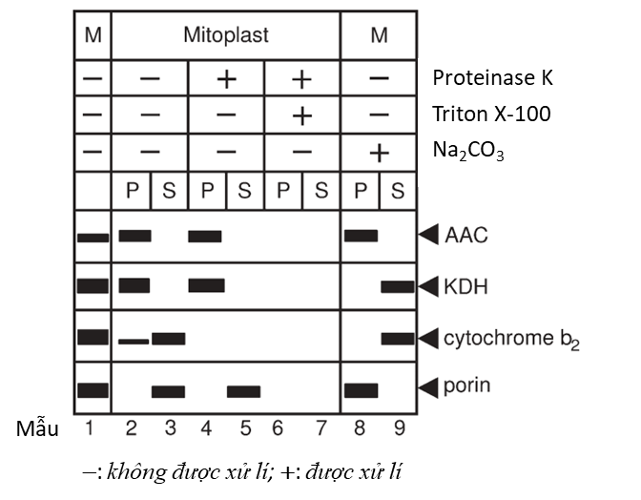

**Hình 1**

Hãy trả lời các câu hỏi sau:

1. Dựa vào kết quả thí nghiệm, hãy xác định vị trí của từng protein sau: AAC, KDH, cytochrome b2 và porin trong cấu trúc của ti thể. Giải thích.
2. KDH là một trong hầu hết các protein của ti thể được mã hóa ở nhân và được vận chuyển vào ti thể nhờ phức hệ protein vận chuyển ở màng ngoài. Số lượng phức hệ này trong ti thể nấm men là 10 pmol/mg protein ti thể. Nếu quá trình tổng hợp và vận chuyển protein ti thể diễn ra đồng thời thì 10 pmol phức hệ protein màng ngoài cần vận chuyển 1 mg protein cho mỗi thế hệ. Giả định rằng cứ 3 giờ ti thể lại nhân đôi, tốc độ tổng hợp protein là 3 amino acid/giây, 1 amino acid có khối lượng 110 dalton, có 6,02×1023 phân tử/mol và 1 dalton tương đương 1,66×10-24g. Hãy tính số mg protein được vận chuyển bởi 10 pmol phức hệ protein trong một thế hệ.
3. Từ kết quả tính toán hãy xác định các protein ti thể được vận chuyển khi đang được tổng hợp hay đã được tổng hợp hoàn toàn. Giải thích.

**LG**

|  |  |  |
| --- | --- | --- |
| 1a | AAC ở màng trong. Vì chỉ có trong cặn ly tâm của dịch chứa mitoplast xử lý bằng proteinase K (chứa màng trong và chất nền ti thể) và trong cặn ly tâm của dịch chứa ti thể xử lý bằng Na2CO3 (protein màng).  KDH ở chất nền ti thể. Vì chỉ có trong cặn ly tâm của dịch chứa mitoplast xử lý bằng proteinase K và dịch nổi ly tâm của dịch chứa ti thể xử lý bằng Na2CO3 (protein hòa tan và bám màng) | 0,5 |
| Cytochrome b2 ở khe gian màng (bám phía ngoài màng trong). Vì có nhiều hơn ở dịch nổi ly tâm của dịch chứa mitoplast (màng ngoài và protein khe gian màng), không có trong cặn hay dịch nổi ly tâm của dung dịch chứa mitoplast khi xử lý bằng proteinase K (bị phân giải hết bởi proteinase K) nhưng có trong dịch nổi ly tâm của dịch chứa ti thể xử lý bằng Na2CO3 (protein hòa tan và bám màng).  Porin ở màng ngoài. Vì có trong dịch nổi ly tâm của dịch chứa mitoplast khi xử lý bằng proteinase K (màng ngoài) và trong cặn ly tâm của dịch chứa ti thể xử lý bằng Na2CO3 (protein màng). | 0,5 |
| 1b | Số mg protein mà 1 phức hệ vận chuyển được trong 1 thế hệ là:  3 acid amin × 3600s × 3h × 110 Da × 1,66×10-21 ≈ 5,9×10-15 mg  Số phức hệ protein vận chuyển 1 mg protein là: 10×10-12×6,02×1023 = 6,02×1012  Số mg protein mà 10 pmol phức hệ có thể vận chuyển khi đang được tổng hợp là:  6,02×1012×5,9×10-15 ≈ 0,035 mg | 0,5 |
| 1c | Nếu được vận chuyển khi đang được tổng hợp, lượng protein vào ti thể thiếu khoảng 30 lần so với yêu cầu (Tốc độ vận chuyển quá thấp). Protein phải được tổng hợp hoàn toàn khi chuyển vào ti thể. | 0,5 |

**Câu 3 (2 điểm) Chuyển hóa vật chất và năng lượng trong tế bào**

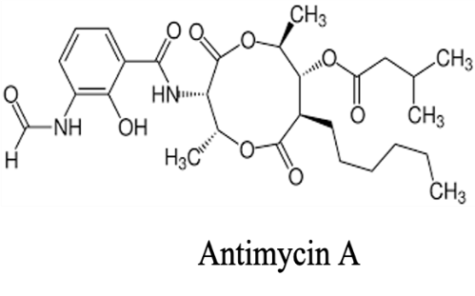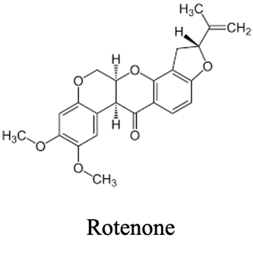 Rotenone là một sản phẩm tự nhiên độc hại có nguồn gốc từ thực vật, có tác dụng ức chế mạnh NADH dehydrogenase của ty thể ở côn trùng và cá. Antimycin A là một loại kháng sinh độc, có tác dụng ức chế mạnh quá trình oxy hóa Ubiquinol (Coenzyme Q).

(a) Giải thích tại sao sau khi ăn phải rotenone một số loại côn trùng và cá bị tử vong?

(b) Giải thích cơ chế tác động của antimycin A.

(c) Giả sử rotenone và antimycin A có hiệu quả như nhau trong việc ngăn chặn các vị trí tương ứng của chúng trong chuỗi chuyển điện tử, thì chất độc nào sẽ là chất độc mạnh hơn? Giải thích.

**LG**

|  |  |
| --- | --- |
| a. Khi ăn phải Rotenone có thể gây chết một số loài côn trùng và cá vì:  - Rotenone ức chế hoạt động của NADH dehydrogenase 🡪 ức chế dòng electron từ trung tâm Fe-S đến ubiquinone 🡪 ETC giảm 🡪 giảm ATP……………………………………………….  - Lượng ATP giảm không đủ đáp ứng nhu cầu năng lượng của sinh vật 🡪 có thể gây chết sinh vật……………………………………………………………………………………………… | **0,5**  **0,25** |
| b.  - Antimycin A ức chế quá trình oxy hoá Coenzyme Q (ubiquinol) trong chuỗi hô hấp 🡪 ngăn cản sự vận chuyển electron từ cyt b sang cyt c 🡪 giảm sự vận chuyển e 🡪 lượng ATP tạo thành giảm. | **0,5** |
| c. Antimycin A là chất độc mạnh hơn vì:……………………………………………………….  - Rotenone chỉ ức chế dòng điện tử từ phức hệ I; Antimycin A ức chế dòng điện tử qua Ubiquinol 🡪 ảnh hưởng tới tất cả các nguồn điện tử đi từ phức hệ I và II................................... | **0,5**  **0,25** |

**Câu 4 (2 điểm) Truyền tin tế bào**

Thụ thể R7 là một protein tyrosine kinase có cấu trúc như **hình 1a**. Ở trạng thái bình thường, các đơn phân tồn tại độc lập, protein không hoạt động. Sự liên kết của phối tử làm cho thụ thể được dimer hóa, gây ra quá trình phosphoryl hóa miền chức năng phía nội bào, dẫn đến hoạt hóa protein. Trong quá trình hoạt hóa protein, miền ngoại bào bị phân cắt và hình thành một cầu nối disulfide giữa hai cysteine, nối miền liên kết phối tử với phần còn lại của protein.

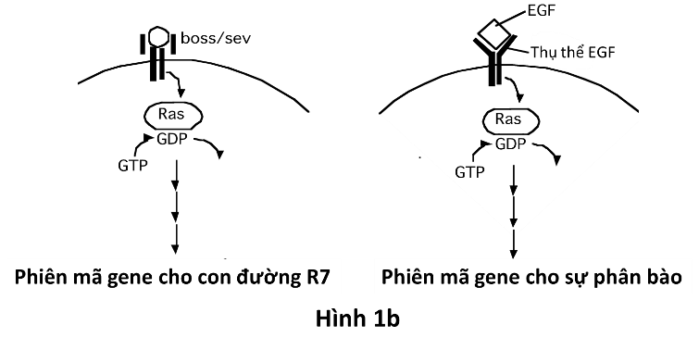 a) Thụ thể R7 sẽ thay đổi hoạt động như thế nào nếu một trong hai cysteine được hiển thị bị thay thế bằng alanine? Sự thay đổi này ảnh hưởng như thế nào đến chức năng biệt hóa tế bào của thụ thể R7?

b) Kể tên ba amino acid có thể được tìm thấy trong miền xuyên màng. Đặc tính chung của các amino acid đó là gì, và tại sao chúng lại xuất hiện ở miền xuyên màng?

c) Protein Ras khi liên kết với GTP thay vì GDP sẽ trở nên có hoạt tính. Ras kích hoạt một tầng truyền tín hiệu ở phía hạ nguồn, cuối cùng dẫn đến việc phiên mã các gene cần thiết cho sự biệt hóa của con đường truyền tín hiệu qua thụ thể R7 **(hình 1b)**. Trong các tế bào khác nhau trên cùng một cơ thể, Ras còn có thể được kích hoạt bởi một yếu tố tăng trưởng và gây ra đáp ứng tăng sinh. Làm cách nào protein Ras có thể gây ra nhiều tác động khác nhau lên các tế bào của cùng một cơ thể?

d) Hãy nêu một đột biến có thể làm cho:

(1) Tế bào không thể biệt hóa theo con đường R7.

(2) Tế bào phân chia liên tục.

**LG**

a)

- Thay thế cysteine bằng alanine sẽ loại bỏ cầu nối disulfide, liên kết vùng liên kết phối tử với phần còn lại của protein. Các thụ thể sẽ không hoạt động....................................................................... **0,25 điểm**

🡪 Điều này sẽ ngăn cản sự biệt hóa của loại tế bào chứa thụ thể R7................................ **0,25 điểm**

b)

- Leucine, alanine, isoleucine, valine, phenylalanine, glycine, tryptophan đều là những amino acid kỵ nước. (Chỉ cần nêu tên ba amino acid đúng)............................................................................ **0,5 điểm**

- Tính chất kỵ nước làm cho các amino acid này tập hợp lại khỏi nước và ở lại bên trong màng sinh chất............................................................................................................................................**0,25 điểm**

c)

- Ras có thể kích hoạt một số protein khác nhau, mỗi protein dẫn đến một dòng truyền tín hiệu khác nhau. Các tế bào khác nhau biểu hiện các gene khác nhau và protein cụ thể, điều này sẽ quyết định kết quả của quá trình kích hoạt Ras......................................................................................................................**0,25 điểm**

d)

- (1) Một đột biến mất chức năng ở thụ thể R7 sẽ ngăn cản tín hiệu thông qua Ras và kích hoạt con đường biệt hóa.......................................................................................................................................**0,25 điểm**

- (2) Một đột biến tăng chức năng trong thụ thể EGF để nó phát tín hiệu đến Ras trong trường hợp không có yếu tố tăng trưởng sẽ cho phép phân chia tế bào không kiểm soát. .........................................**0,25 điểm**

**Câu 5 (2 điểm) Phân bào + Thực hành**

Cho các hình mô tả thí nghiệm quan sát các kì của quá trình nguyên phân nhưsau:

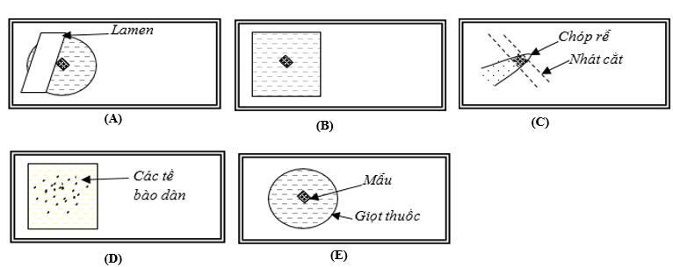



|  |  |  |
| --- | --- | --- |
|  |  |  |
| A | B | C |
|  |  |  |
| D | E | F |

1. Hãy sắp xếp các hình trên theo thứ tự các bước tiến hành thí nghiệm.

2. Hãy cho biết bước làm trong hình C có tác dụng gì?

3. Thuốc nhuộm được sử dụng tên là gì?

4. Nếu quan sát thấy trên kính hiển vi các nhiễm sắc thể đã phân li và đang tách xa dầnmặt phẳng xích đạo về hai cực thì tế bào đó đang ở kì nào của quá trình phân bào?

**LG**

|  |  |  |
| --- | --- | --- |
| 5.1 | B => D => A => C => F => E | 0,5 |
| 5.2 | Hơ nhẹ tiêu bản trên ngọn lửa đèn cồn trong 5-15 giây để làm mềm mẫu, đuổi bọt khí (nếu có) và có tác dụng nhuộm phụ | 0,5 |
| 5.3 | Fuchsin hoặc Carmin- axetic 2% | 0,5 |
| 5.4 | Kì sau nguyên phân. | 0,5 |

**Câu 6 (2 điểm) Cấu trúc, chuyển hóa vật chất của VSV**

Sau mùa hè, với những trận mưa lớn, hồ Owens ở California có thể chứa nước rất nóng và mặn, nồng độ muối có thể lên tới 32% (cao hơn 9 lần so với nồng độ muối của nước biển).Mặc dù điều kiện khắc nghiệt nhưng nền màu đỏ sáng của hồ là do vi khuẩn cổ *Halobacterium* gây nên.

a. Em hãy cho biết tên sắc tố tạo nên màu đỏ sáng ở vi khuẩn cổ này?

b. Kiểu dinh dưỡng của vi khuẩn này là gì?

c. Vi sinh vật cổ này làm thế nào tồn tại trong môi trường có độ muối cao như vậy?

d. Ngoài *Halobacterium*, còn có các loài vi khuẩn cổ sống ở suối nước nóng, miệng núi lửa và không mẫn cảm với thuốc kháng sinh họ penicillin. Cấu trúc tế bào của vi khuẩn cổ có đặc điểm nào khiến chúng trở nên như vậy?

**LG**

|  |  |
| --- | --- |
| Nội dung | Điểm |
| a. Sắc tố [bacteriorhodopsin](https://vi.wikipedia.org/w/index.php?title=Bacteriorhodopsin&action=edit&redlink=1) và [halorhodopsin](https://vi.wikipedia.org/w/index.php?title=Halorhodopsin&action=edit&redlink=1)………………………………………………….  b. Kiểu dinh dưỡng: Quang dị dưỡng. Nguồn năng lượng là sánh sáng mặt trời, nguồn C là chất hữu cơ……………………………………………………………………………………..  c. Halobacterium bù lại lượng nước tế bào bị mất bằng cách bơm ion K+ hoặc các ion khác vào trong tế bào cho đến khi nồng độ các ion trong tế bào cân bằng với nồng độ các ion ngoài môi trường……………………………………………………………………………………………  d.  - Vi khuẩn cổ có màng sinh chất cấu trúc từ lipid đơn với các liên kết ether nên rất bền chắc….  - Thành tế bào cấu trúc từ pseudomurein rất khác biệt với peptidoglican (murein) ở vi khuẩn thật nên không mẫn cảm thuốc kháng sinh họ penicillin……………………………………… | 0,5  0,5  0,5  0,25  0,25 |

**Câu 7 (2 điểm) Sinh trưởng, sinh sản của vi sinh vật**

Alexander Flemming (1881-1955) phát hiện ra kháng sinh, nhưng kẻ giết người lớn nhất hiện này lại là

những vi khuẩn kháng kháng sinh. Ở vi khuẩn gây bệnh, kháng sinh bị phân giải hoặc bằng các enzyme nội

bào, hoặc bởi enzyme ngoại bào được tiết ra ngoài môi trường. Một chủng mẫn cảm với kháng sinh được

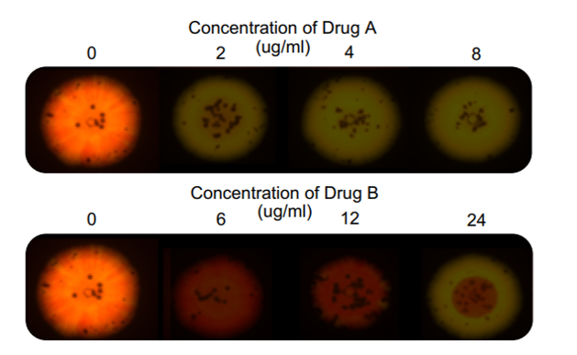đánh dấu màu đỏ, còn một chủng kháng kháng sinh được đánh dấu màu vàng.

Người ta trộn lượng tương đương của

2 chủng mẫn cảm và kháng với nhau

rồi nuôi hỗn hợp thành lớp vi khuẩn

phủ kín bề mặt đĩa petri. Chúng sau

đó được xử lý với các thuốc A và B

ở các nồng độ khác nhau, rồi để sinh

trưởng trong một khoảng thời gian.

Các tế bào còn sống được chụp ảnh

lại.

a. Ở phác đồ điều trị của những người mắc bệnh, loại kháng sinh nào sẽ được sử dụng. Giải thích.

b. Tiến hành nuôi cấy loại vi khuẩn này trên 2 môi trường: môi trường 1 không chứa kháng sinh và môi trường 2 chứa kháng sinh. Sau một thời gian tỷ lệ màu vàng/màu đỏ thay đổi như thế nào ở 2 môi trường? Giải thích

c. Enzym kháng kháng sinh của loại vi khuẩn với kháng sinh A và kháng sinh B là enzym nội bào hay enzim ngoại bào? Giải thích.

**LG**

a. Kháng sinh B được sử dụng……………………………………………………………….. **0.25 điểm**

- ở kháng sinh A ở liều kháng sinh 2ug/ml đã xuất hiện lượng lớn chủng kháng kháng sinh vi khuẩn hầu hết đã kháng với kháng sinh A

- Kháng sinh B ở liều 6 và 12 không thấy xuất hiện màu vàng tỉ lệ kháng kháng sinh còn thấp và ở liều 24ug/ml vẫn có mặt loài mẫn cảm với kháng sinh bên cạnh nhóm kháng tỷ lệ kháng kháng sinh B của vi khuẩn yếu hơn sử dụng kháng sinh B …………………………………………………….**0,25 điểm**

b.

- Môi trường 1: Có kháng sinh, điều kiện môi trường bất lợi các nhóm vi khuẩn mẫn cảm bị tiêu diệt nhóm không mẫn cảm/có gen kháng sống sót qua thời gian sinh trưởng lượng vi khuẩn trên đĩa nuôi cấy chủ yếu là nhóm kháng tỷ lệ vàng đỏ tăng …………………………………………………….…..**0.25 điểm**

- Môi trường 2: Không có kháng sinh.

+ Các vi khuẩn mang gen kháng sinh trưởng chậm hơn, tiềm năng sinh trưởng trong môi trường không kháng sinh kém nhanh chóng bị đào thảo ra khỏi quần thể màu vàng giám

+ Các vi khuẩn ko mang gen kháng sống tỏng điều kiện thuận lợi, sinh trưởng mạnh phát triển nhanh lấn át cả vi khuẩn mang gen nhanh chóng chiếm tỉ lệ lớn => Màu đỏ tăng, Tỷ lệ vàng đỏ giảm …..**0.25 điểm**

c. Với kháng sinh A là enzym nội bào và kháng sinh B là enzym ngoại bào **…………………….0.5 điểm**

- Trong môi trường chứa enzym A ngay từ nồng độ kháng sinh thấp vi khuẩn mẫn cảm gần như không xuất hiện chỉ quan sát thấy vi khuẩn mang gen kháng vi khuẩn phải có gen kháng mới sống sót được trong điều kiện có kháng sinh enzym kháng nằm trong tế bào nên chỉ tế bào có gen mới sống được **..0.25 điểm**

- Trong môi trường kháng sinh B, ở nống độ kháng sinh 6 và 12 đều có mặt với tỷ lệ lớn vi khuẩn mẫn cảm vi khuân được bảo vệ và không tiếp xúc với kháng sinh. Ở nồng độ 24ug/ml có một vòng vk kháng bên ngoài và bên trong là vi khuẩn mẫn cảm vi khuẩn lớp ngoài có khả năng bảo vệ lớp trong tiết enzym ra bên ngoài **……………………………………………………………………………………..0.25 điểm**

**Câu 8 (2 điểm) Virut**

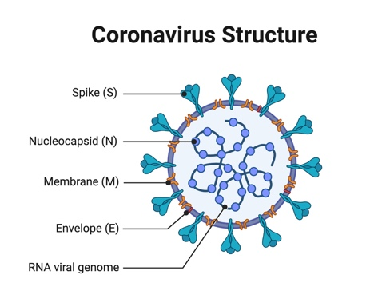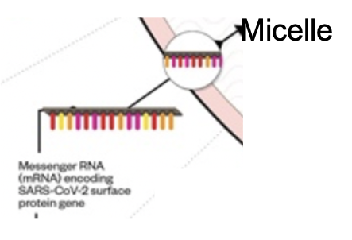Virus SAR-Cov2 (hình bên) thuộc nhóm C oronavirus có vật liệu di truyền là ssARN(+) song được tái bản bởi replicase (RdRP) là một enzyme ARN polymerase dùng ARN làm mạch khuôn. Virus SAR-Cov2 có màng ngoài chứa các protein gai (S), màng (M) và vỏ (E).

a. Bằng cách nào virus SAR-Cov 2 có thể tổng hợp mARN của bản thân nó trong tế bào chủ? Quá trình phiên mã có trùng với quá trình sao chép không?

b. Tại sao virus SAR-Cov 2 có tốc độ biến đổi cao?

c. Hãy đề xuất 2 đích tác động có triển vọng của thuốc chống virus SAR-Cov2. Giải thích?

d. Một nhà nghiên cứu vaccine của Đức, CureVAc, đang sử dụng một cách tiếp cận khác trong điều chế vaccine COVID-19. Họ tiến hành tổng hợp nhân tạo mARN mã hoá protein bề mặt SAR-Cov 2 rồi đóng gói thành một hạt nano lipid được gọi là micelle. Vaccine ARN này có thể được sản xuất với số lượng lớn mà không cần nuôi cấy virus.

Dự đoán vaccine này có thể tạo đáp ứng miễn dịch trong cơ thể người không? Giải thích?

**LG**

|  |  |
| --- | --- |
| a.  - SAR-Cov 2 tổng hợp mARN của bản thân bằng cách:  + Virut SARS-Cov.2 sử dụng ssARN(+) bộ gen của nó như một mARN và ribôxôm để tổng hợp được enzim replicaza (RdRP) ngay khi xâm nhập vào tế bào chủ……………………….  + Sau đó, RdRP xúc tác tổng hợp ssARN(-) sử dụng ARN(+) bộ gen của nó và thực hiện quá trình phiên mã nhiều lần để tổng hợp mARN của bản thân nó trong tế bào chủ…………  - Ở virut chứa hệ gen ARN +, quá trình phiên mã trùng với quá trình sao chép…………… | **0,25**  **0,25**  **0,25** |
| b.  - VCDT của SAR-Cov 2 là ARN và được nhân bản nhờ replicase (RdRP) là một enzyme ARN polymerase, enzyme này không có khả năng tự sửa chữa vật chất di truyền 🡪 dễ bị đột biến. | **0,25** |
| c.  - Đề xuất 2 đích tác động có triển vọng của thuốc chống virus:  + Thuốc tác động tới enzyme quan trọng/ protein chức năng của virus 🡪 ngăn cản sự tổng hợp và sao chép ARN của virus. Ví dụ: ức chế enzyme RdRP,………………………………  + Thuốc tác động lên protein cấu trúc của virus 🡪 ngăn cản virus liên kết với thụ thể của tế bào người hoặc ức chế quá trình tự lắp ráp của virus. Ví dụ: thuốc ngăn cản cơ chế phân cắt tạo protein S của virus,……………………………………………………………………… | **0,25**  **0,25** |
| d.  - Vaccine này có thể gây đáp ứng ở cơ thể người được……………………………………….  - Giải thích:  + ARN này khi xâm nhập vào tế bào 🡪 mARN có thể dịch mã tạo ra protein bề mặt  + Tế bào nhận diện protein lạ 🡪 hệ miễn dịch sản sinh kháng thể chống lại protein bề mặt... | **0,25**  **0,25** |

**Câu 9 (2 điểm) Trao đổi nước, dinh dưỡng khoáng**

Đồng hóa nitơ đóng vai trò quan trọng trong sự trao đổi chất và sự phát triển của tế bào thực vật. Tế bào thực

vật cần nitơ vô cơ ở dạng ammonium (NH4+) và nitrat (NO3-). Khi đi vào tế bào thực vật qua phân tử vận

chuyển nitrate gắn màng (NRT), NO3- có thể biến đổi NO2- bởi enzyme khử nitrat (nitrate reductase - NR)

và sau đó thành NH4+ và amino acids (AA). Hơn nữa NO2- có thể được chuyển thành nitric oxide (NO), sau

đó là S-nitrosoglutathione (GSNO) bằng phản ứng với glutathione (GSH), và cuối cùng oxy hóa glutathione

(GSSG) và NH4+ nhờ sự xúc tác của S-nitrosoglutathione reductase 1 (GSNOR1)

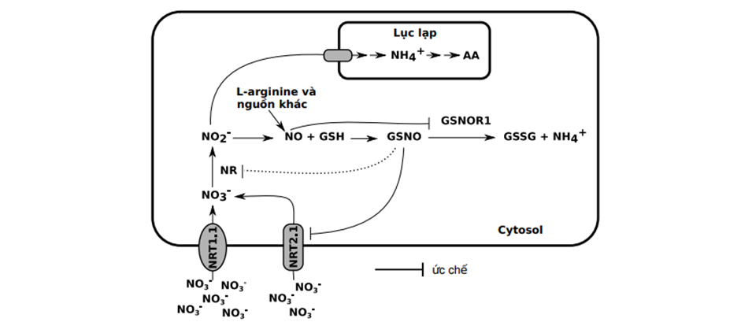

Hình 1. Sơ đồ mô hình hóa sự kiểm soát quá trình đồng hóa nitơ

trong thực vật thông qua sự truyền tín hiệu NO

a. Dựa vào quá trình trao đổi nitơ của tế bào thực vật, NO đóng vai trò gì ?

b. Một tín hiệu gây nên sự giảm ion NO2-, sự suy giảm này xảy ra chủ yếu ở lục lạp hay tế bào chất (cytosol) ? Giải thích.

c. Sự truyền tín hiệu hiện tượng tăng tạo oxit nitric là một cách để đối phó với căng thẳng sinh học ở cây Arabidopsis (stress nhiệt độ). Ở cây trồng trong điều kiện đất nghèo dinh dưỡng ảnh hưởng như thế nào đến sự chống chịu của cây?

**LG**

a.

- NO đóng vai trò điều hòa sự truyền tín hiệu cho sự hình thành NH4+ và đồng hóa NO3- **………..0.25**

- NO ức chế GSNOR1 → ức chế con đường chuyển từ NO2- thành NH4+ …………………………..**0.25**

- NO ức chế NR ức chế quá trình chuyển NO3- thành NO2- **…………………………………………0.25**

b.

- Sự suy giảm NO2- diễn ra chủ yếu ở lục lạp **………………………………………………………0.5**

- NO2- là một chất độc với tế bào nên khi được đưa vào tế bào NO2- sẽ tập trung chủ yếu trong lục lạp để nhanh chóng khử thành NH4+ và tham gia cấu tạo acid amin **…………………………………..0.25**

c.

- Đất nghèo dinh dưỡng có hàm lượng NO3- trong đất thấp → cây hấp thụ được ít NO3- → tạo ra ít NO………………………………………………………………………………………………….**0.25**

- NO trong bào tương thấp làm giảm khả năng chống chịu với stress sinh học **……………………. ..0.25**

**Câu 10 (2 điểm) Chuyển hóa vật chất và năng lượng ở thực vật**

Anthocyanin là các sắc tố không bào có hai vòng phenyl và một dị vòng. Chúng là nguồn gốc của các màu

từ đỏ đến xanh của hoa và quả. Sự thay đổi pH của không bào và pH đất, sự hình thành các phức hợp với các

ion kim loại, cùng với việc gắn các nhóm -OH, đặc biệt ở vị trí 3΄ và 5΄ và sau đó là sự methyl hóa tại các vị

trí này tạo ra sự thay đổi về màu của các sắc tố.

Ví dụ, tăng số lượng của các nhóm hydroxyl hoặc sự hình thành phức hợp với các ion kim loại làm các sắc

tố hấp thụ với các bước sóng dài hơn, trong khi các nhóm methoxyl (OCH3) làm chúng chuyển sang hấp thụ

bước sóng ngắn hơn một chút. Biết rằng pelargonidin (1) là sắc tố có nhiều nhất trong giống A - màu hồng

nhạt của hoa Lily nước vùng nhiệt đới (Nymphaea spp)

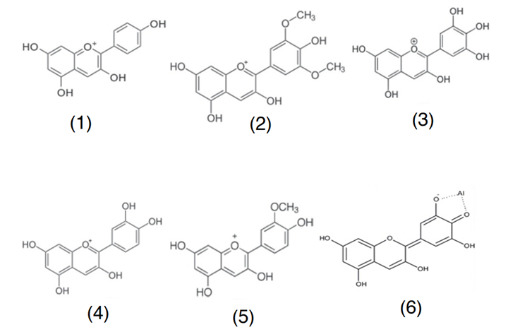

a. Giống hoa E của hoa Lily nước có màu xanh tím thì có nhiều nhất là sắc tố 3 hay sắc tố 2? Giải thích.

b. Giống hoa D của hoa Lily nước màu đỏ tươi thì sắc tố 6 có chiếm ưu thế hay không? Giải thích.

c. Giống hoa B có màu tím nhạt thì sắc tố 2 có chiếm ưu thế hơn so với sắc tố 1 hay không? Giải thích.

d. Giống hoa C của hoa Lily có sắc tố 5 và sắc tố 4, tuy nhiên sắc tố 5 chiếm ưu thế hơn so với sắc tố 4, dự đoán màu sắc của giống hoa C.

**LG**

a.

- Hoa có màu xanh tím → hấp thụ bước sóng dài nhiều và gần như không hấp thu ánh sáng có bước sóng ngắn. **…………………………………………………………………………………………0,25 điểm**

- Sắc tố 2 và 3 tuy có cùng số lượng nhóm OH nhưng sắc tố 2 có thêm 2 gốc OCH3 → sắc tô 2 có khả năng hấp thụ bước sóng ngắn nhiều hơn sắc tố 3 → Giống hoa E chứa nhiều sắc tố 3 nhất **……..0,25 điểm**

b.

- Hoa có màu đỏ tươi → hấp thụ ánh sáng bước sóng ngắn nhiều hơn và rất ít hấp thụ ánh sáng có bước sóng dài **……………………………………………………………………………………………0,25 điểm**

- Sắc tố 6 có thêm gốc kim loại nên tăng khả năng hấp thụ bước sóng dài → sắc tố 6 không chiếm ưu thế trong giống hoa D **…………………………………………………………………………....0,25 điểm**

c.

- Hoa có màu tím nhạt → hấp thụ chủ yếu bước sóng dài và một phần bước sóng ngắn **……..…0,25 điểm**

- Sắc tô 2 và sắc tố 1 có số OH như nhau nhưng sắc tố có thêm 2 gốc OCH3 → sắc tố 2 có khả năng hấp thụ bước sóng ngắn nhiều hơn sắc tố 1 → giống hoa B có sắc tố 2 chiếm ưu thế hơn sắc tố 1 **….0,25 điểm**

d.

- Sắc tố 4 có nhiều gốc OH → có khả năng hấp thụ nhiều ánh sáng bước sóng dài → sắc tố làm hoa có màu tím **…………………………………………………………………………………………..0.125 điểm**

- Sắc tố 5 có ít gốc OH hơn nên hấp thụ bước sóng dài yếu hơn, tuy nhiên sắc tố 5 có thêm 1 gốc OCH3 → sắc tố 5 hấp thụ cả ánh sáng bước sóng dài và ánh sáng bước sóng ngắn → sắc tố 5 khiến hoa có màu đỏ tím ……………………………………………………………………………………………**0.125 điểm**

⇒ Sắc tố 5 chiếm ưu thế nên giống hoa C có màu đỏ tím **…………………………………....…0,25 điểm**